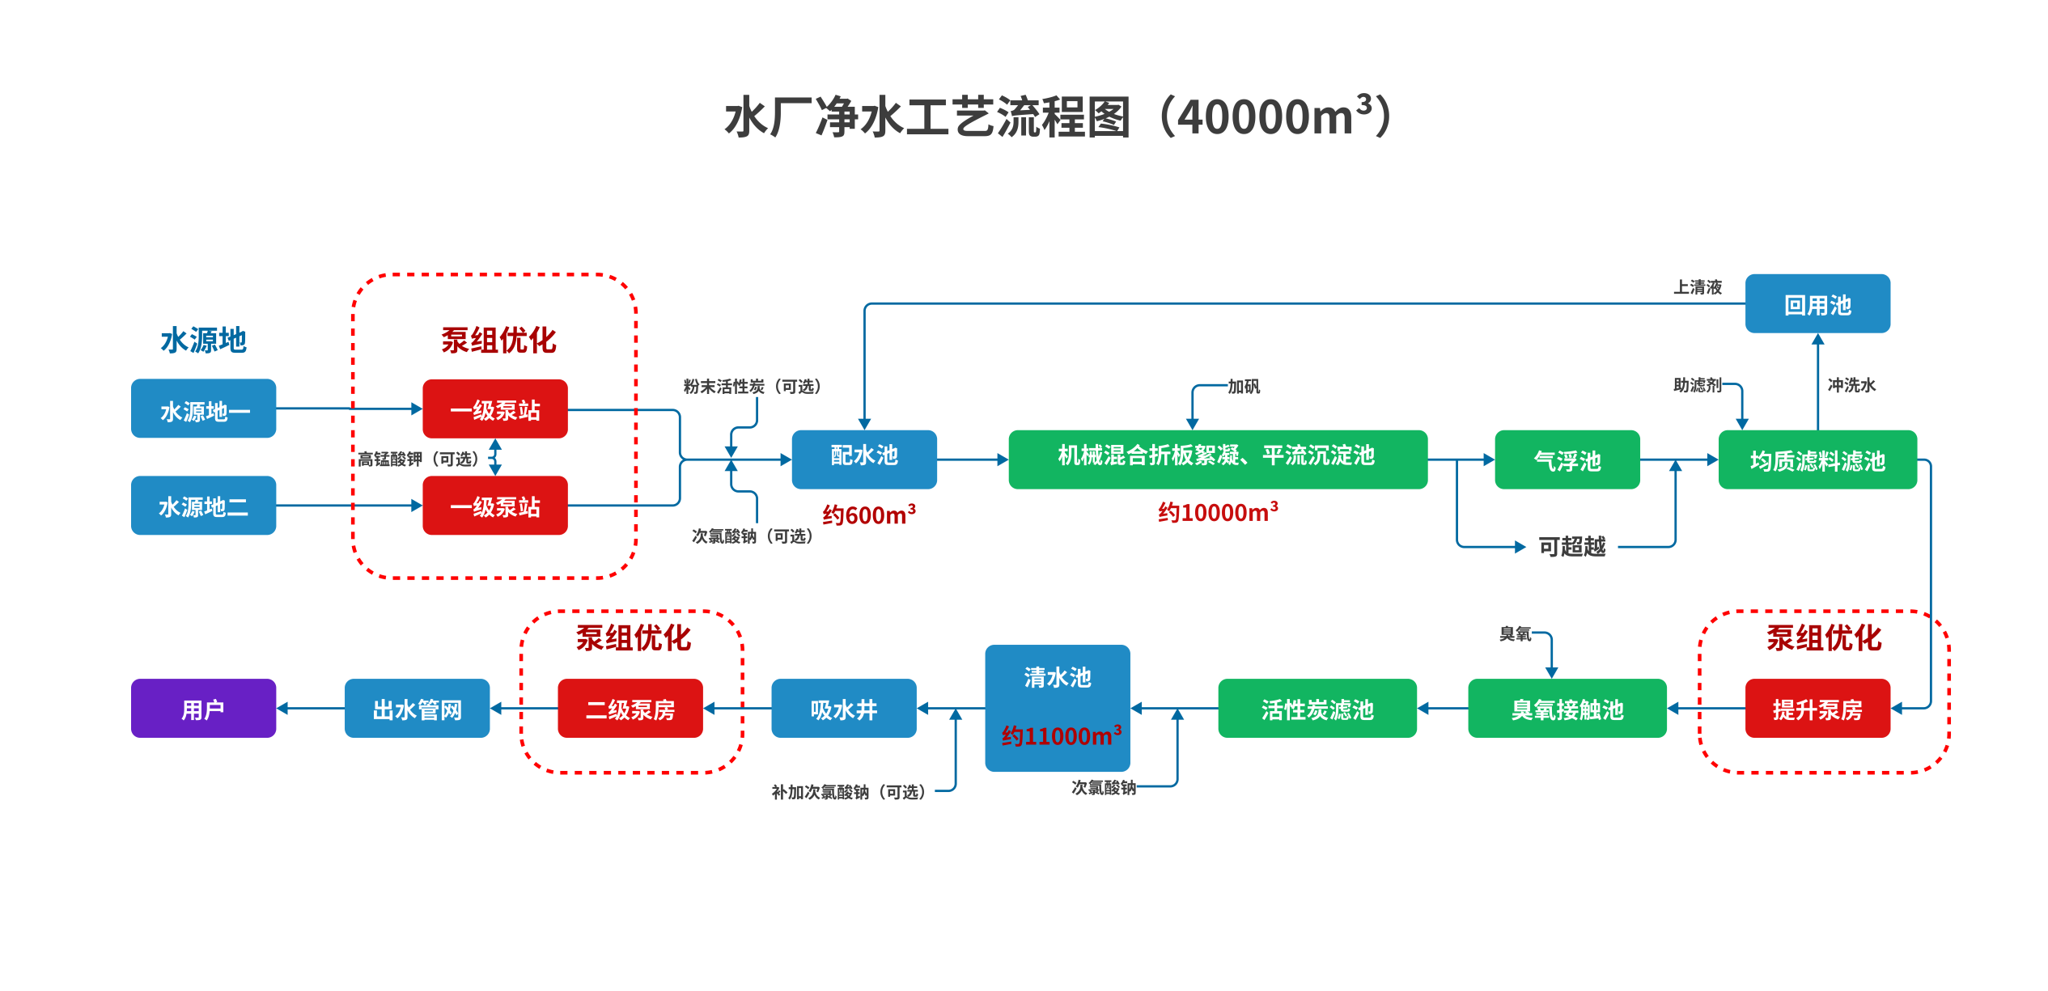**水厂净水工艺及泵组优化说明**

**一、工艺流程：**净水厂处理工艺通常为预处理+常规处理+深度处理，其中预处理采用化学预处理（一般设置预臭氧投加或者次氯酸钠投加系统，根据原水水质情况灵活调整）工艺，常规处理采用混凝沉淀+过滤处理工艺，深度处理采用臭氧活性炭处理工艺。

混凝沉淀处理工艺向原水中投加适量混凝剂（通常为硫酸铝、聚合氯化铝等），通过机械搅拌方式使药剂迅速均匀的扩散于水中。药剂与水均匀混合直到大颗粒絮凝体形成为止，混凝剂可把水中不易沉淀的胶粒及微小悬浮物相互聚结，再被吸附，从而形成较大的絮粒，以利于从水中分离、沉降下来。混凝阶段形成的絮状体依靠重力作用从水中分离出来，水流入沉淀区，然后缓慢地流向出口区。水中的颗粒沉于池底，污泥不断堆积沉淀，定期排出池外。

过滤一般是指以石英砂等有空隙的粒状滤料层通过黏附作用截留水中细小悬浮颗粒，使水澄清的过程。从反应沉淀池中流出的水，还含有部分未沉淀的絮凝体或不溶性杂质，滤料层像筛子一样将水中的微小颗粒筛除，这样就将水中的不溶性杂质除掉了。

过滤后的水进入臭氧-活性炭滤池，臭氧可以实现对酚、氰等较难清除物质的去除，同时臭氧有分解物质的特性，将难以生物降解的有机物氧化成小分子有机物，提高其可生化性，并且使其更容易被活性炭吸附。活性炭具有比表面积大、高孔隙度的特性，能够迅速吸附水中的溶解性有机物，也能聚集水中大量的微生物。因此活性炭表面聚集的微生物能以这些溶解性有机物为营养源，同时炭床中生长繁殖的大量好氧微生物吸附降解小分子有机物。

**二、泵组优化**：在整个自来水生产工艺流程中有三个工艺单元使用了大功率水泵，分别为一级泵站（取水泵站）、提升泵房、二级泵房（送水泵房）。

**本次泵组优化进行简易测试：**现有的自来水厂自控系统可以实现对二级泵房送水泵的分时段恒压控制，可以根据设定特定时间段、压力等参数进行自动分时分压PID控制，实现供水管网压力稳定在相应区间；本次泵组优化进行部分工艺段的简易测试，后期逐步完善提升到整个工艺段。

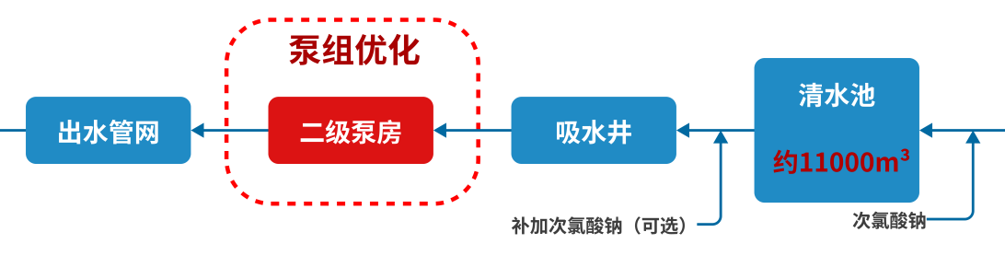

以某净水厂二级泵房自控分时段压力控制区间为例：

|  |  |  |  |  |
| --- | --- | --- | --- | --- |
| 开始时间 | | 结束时间 | | 压力设定 |
| 0时 | 0分 | 4时 | 30分 | 0.28Mpa |
| 4时 | 30分 | 5时 | 0分 | 0.36Mpa |
| 5时 | 0分 | 5时 | 30分 | 0.40Mpa |
| 5时 | 30分 | 8时 | 30分 | 0.45Mpa |
| 8时 | 30分 | 12时 | 0分 | 0.42Mpa |
| 12时 | 0分 | 13时 | 0分 | 0.37Mpa |
| 13时 | 0分 | 15时 | 30分 | 0.35Mpa |
| 15时 | 30分 | 22时 | 0分 | 0.41Mpa |
| 22时 | 0分 | 23时 | 0分 | 0.37Mpa |
| 23时 | 0分 | 0分 | 0分 | 0.35Mpa |

注：分时段压力控制表

通过表格我们可以看到根据居民生活用水和工业企业生产用水时段不同可分为峰时段、平时段、谷时段，时段不同压力要求也不同。

传统信息化建设下的感知方式为单维度感知，依靠人工经验，数据利用率低，智能化水平低。在人工控制的过程中，采取单变频供水的方式，其中两台水泵之间的频率一直存在差异，导致水泵之间的相互压制，水泵之间的转速差过大造成非常高的能耗支出。

**人工智能参与泵组优化方向：**

1、我们使用人工智能算法进行全变频协同控制的方式，在稳定的保持出口压力的前提下，同时控制多台变频泵的频率相近，减少各水泵之间的转速（频率）差值，缩小各水泵出口压力差，以减少水泵之间的“内耗”，降低泵房整体供水能耗。

2、基于人工智能强化学习的技术，我们可以进行二级泵房生产设备数据采集分析，使用历史数据构建泵房仿真环境模型。通过强化学习技术不断的在仿真环境中推演，学习策略模型，使之能够实时推导可行的泵组策略方案。在产生的方案中，通过“满足目标压力”的约束来选择最节能的泵组频率方案。然后结合二级泵房实时运行状态和数据趋势变化，继而根据不同时段压力模板的恒压力控制场景控制策略，寻求最合适运行压力临界点，提供泵房运行的最优控制指令，实现泵组优化节能。

3、基于强化学习驱动虚拟仿真环境技术，使用历史数据构泵房仿真环境。结合泵房水泵实时运行状态和趋势识别预测环境变化，并跟随环境变化识别机泵性能偏移，准确分析出水泵高效工况段和最高效率点。继而根据恒压力控制、恒液位控制不同控制场景的控制策略，提供泵房运行的最优控制指令，降低单位能耗。

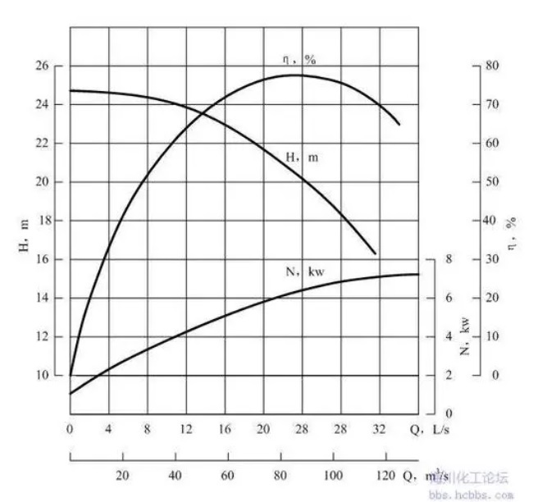

注：离心泵特性曲线

1. 尖峰平谷电价的不一致会导致相同电度产生不一样的电费，结合用水需求量、水泵数量、清水池水位离散粒度三个因素分析进行综合调度。在确保清水池安全液位前提下，充分利用清水池水位的调蓄作用，合理的避峰填谷能有效地提高水厂的经济效率。通过人工智能算法，结合以上降低单位电耗和水厂的实际生产数据，计算出最合理的生产调度方案，能够给水厂带来很大的经济价值，实现调度平衡及节能降耗。
2. 人工智能强化学习以历史数据为基石，设备运行控制策略也通过历史数据还原的仿真环境中训练而来。现整理历史数据需求表如下：

|  |  |  |  |  |
| --- | --- | --- | --- | --- |
| **送水泵房/增压泵站历史数据需求** | | | | |
| **序号** | **数据点位** | **是否必须** | **确认（打√）** | **备注** |
| 1 | 进口n进水压力 | 是 |  | 1. “n”代表序号，比如1号水泵、2号水泵等。 2. 如有多个进水口/出水口   3、清水池列出水库容积、长、宽、深等参数。 |
| 2 | 进口n瞬时流量 | 是 |  |
| 3 | 进口n累计流量 | 是 |  |
| 4 | 出口n出水压力 | 是 |  |
| 5 | 出口n出水瞬时流量 | 是 |  |
| 8 | n#清水池液位 | 是 |  |
| 9 | 泵房配水电耗 | 是 |  | 泵的电度 |
| 10 | 泵房效率 | 是 |  | 千吨水电耗 |
| 11 | 泵房功率 | 是 |  | 每个泵的功率 |
| 12 | 泵房电度 | 是 |  | 整个泵房的电度 |
| 13 | 泵房瞬时流量 | 是 |  | 泵房的出水瞬时流量 |
| 14 | 泵房累计流量 | 是 |  | 泵房的出水累计流量 |
| 15 | 泵房年累计流量 | 是 |  | 泵房的出水年累计流量 |
| 16 | 泵房年累计电度 | 是 |  | 泵房的年累计电度 |
| 18 | n号泵口表显压力 | 是 |  | 如有多台水泵，请分别列出，并标注出水泵是否为变频泵。 所有的电压、电流、电度、频率；每台泵的进出口压力、流量、阀门开度、管路管径、越细越好，能分配到每台泵最好 |
| 19 | n号单泵扬程 | 是 |  |
| 20 | n号单泵配水电耗 | 是 |  |
| 21 | n号单泵效率 | 是 |  |
| 22 | n号单泵瞬时流量 | 是 |  |
| 23 | n号单泵累计流量 | 是 |  |
| 24 | n号单泵电压 | 是 |  |
| 25 | n号单泵电流 | 是 |  |
| 26 | n号单泵功率 | 是 |  |
| 27 | n号单泵电度 | 是 |  |
| 30 | n号单泵频率 | 是 |  |

注：历史数据采集需求表

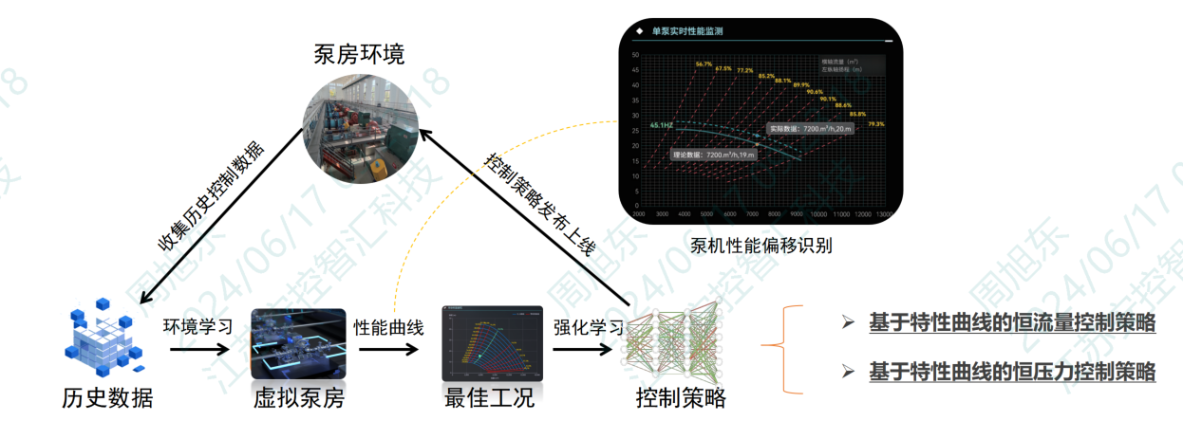

**泵组优化控制解决方案**

**三、人工智能和我们平台对接讨论**

1、二级泵房（送水泵房）

（1）采集二级泵房扬程、流量、转速及功率和电量等相关电力的数据。

（2）把二级泵房的扬程、流量、转速及功率等历史数据传给本地部署的南工大算法平台，建立对应的泵组优化调度模型，找出最优的调度方法。

（3）系统获取最优调度算法的结果值，系统动态的调整泵组的最优参数（压力、频率、大小泵组合等）数据。

（4）人工智能泵组优化系统实现：

①老系统改造数据训练模型存储在人工智能硬件模块中，人工智能模块控制现场变频器设备进行调节，人工智能硬件模块和现场PLC两者互为备用，可以自由切换控制模式。②新的项目把人工智能模块的软件程序和配电平台进行对接，达到对泵组进行优化控制的目的。

2、现场布署：采用旁路控制的方式介入原有的自控系统，不改变原始自控系统中设备。解决方案提供人工智能硬件模块，与现场PLC和变频器进行数据交互，完成数据的收集和变频水泵启用策略的指令下达，两者互不干扰、互为备用，选择对应的控制模式皆可独立完成控制。

在部署的时候，执行“看”，“试”和“用”三个步骤：

**①看**人工智能硬件模块依据实时数据推荐的水泵频率方案是否合理，在这个过程中有工程师现场观察数据，预计1~3天；

**②试**人工智能硬件模块变频协同控制推荐水泵频率方案投产时能否满足生产要求，在这个过程中由工程师现场监督控制稳定性，预计3~7天；

③在稳态运行环境下**用**人工智能硬件模块变频协同控制进行控制变频水泵，实现稳定投产。